Внедрение игровых полей для развития самостоятельной игровой деятельности детей

Автор: Плавинская Ольга Владимировна
Организация: ГБДОУ детский сад №67 комбинированного вида Красносельского района Санкт-Петербурга «Волшебник»
Населенный пункт: г. Санкт-Петербург

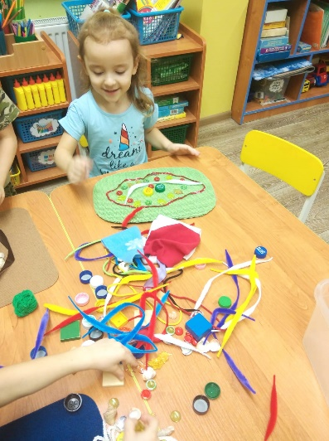
Идея использования игровых полей совсем не нова, но воспитатели используют ее редко. Хотя я считаю, что именно они помогают в поиске способов и методов развития фантазии и творчества детей, во взаимодействии детей друг с другом в различных видах деятельности.
Использование данной технологии обусловлено особенностями развития детей, ведь именно игра является ведущим видом деятельности, а, следовательно, наиболее эффективным и привлекательным пространством где дети могут придумывать, творить и фантазировать.
Основной задачей в своей работе я поставила оптимизацию расширения пространства для обогащения игровой деятельности детей, так как это особенно актуально в детских садах, где нам приходиться создавать игровое пространство на маленькой площади. И именно игровое поле стало таким пространством, организующим развивающую среду.
Игровое поле — этонебольшое доступное пространство, которое ребенок может взять, самостоятельно перенести в любое местои создать свой «островок игры». Игровая деятельность на таких полях представляет воспитанникам большие возможности для всестороннего развития и творческой реализации.
При использовании игровых полей можно решить многие задачи:
- создать условия для самостоятельной игровой деятельности, формировать навыки совместной игры, сотрудничества и сотворчества;
- развить личность ребенка во всех образовательных областях (социально-коммуникативной, познавательной, художественно-эстетической, физическом развитии);
- обучить подбору готовых игровых предметов и предметов-заместителей, самостоятельному созданию дополнений для обогащения игрового пространства;
- придумыванию сюжетов путем объединения двух-трех игровых полей;
- взаимодействию с родителями в творческом развитии детей.
Так как игровое поле - это подвижная конструкция, то изготовить его можно из тонкой фанеры, плотного картона, куска коврового покрытия или линолеума, ткани или фетра. При этом оно должно быть эстетически оформлено, материал должен служить долгое время, легко обрабатываться, легко переноситься ребенком, быть доступным в любой момент.
В самом начале работы я использовала «тематические» игровые поля, чтобы дети поняли принцип игры с ними. Но по мере заинтересованности и приобретению различных навыков у детей, я стала вносить «обезличенные» игровые поля, что способствовало развитию воображения и фантазии у детей.

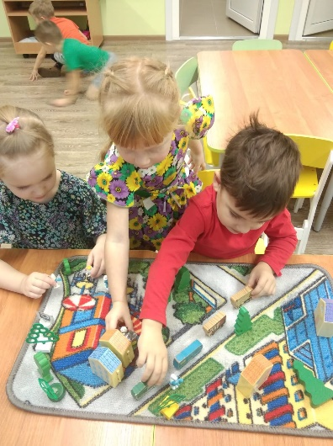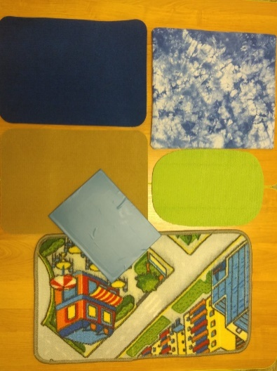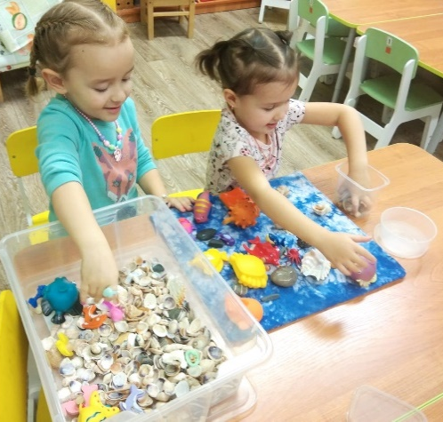
Атрибуты для игр с полями могут быть самые разнообразные и будут зависеть от сюжета – это и фигурки животных, насекомых, человечков и машинки, домики, камушки, ракушки, а также предметы-заместители:веревочки, шнурки, палочки, колесики и т. д.Аксессуары и наборы персонажей у нас хранятся в пластмассовых контейнерах, чтобы дети всегда могли выбрать нужные элементы в соответствии с замыслом самостоятельной игры
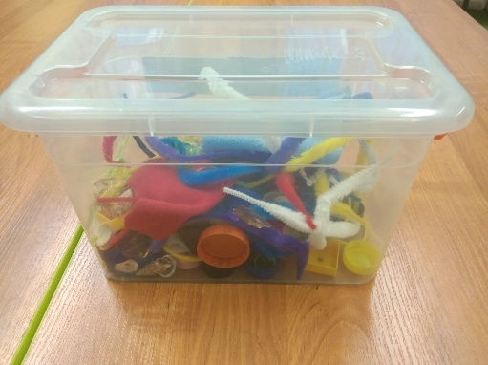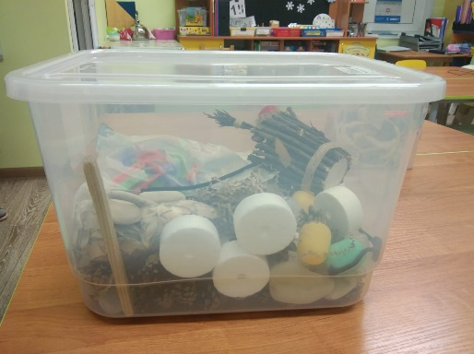
К нашей работе мы привлекли родителей, и они с удовольствием помогают нам в изготовлении игровых полей, а также оказывают помощь в пополнении атрибутов: принесли морские ракушки и камушки, шишки и желуди и т.д.
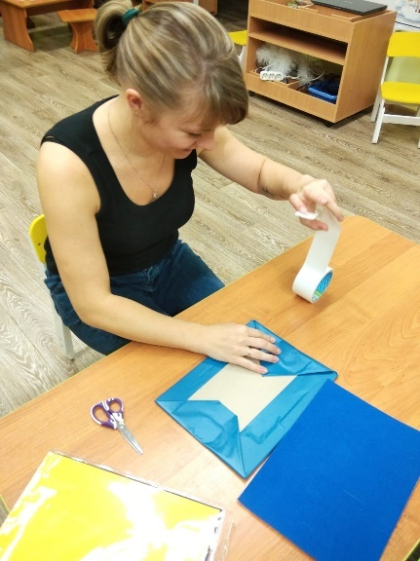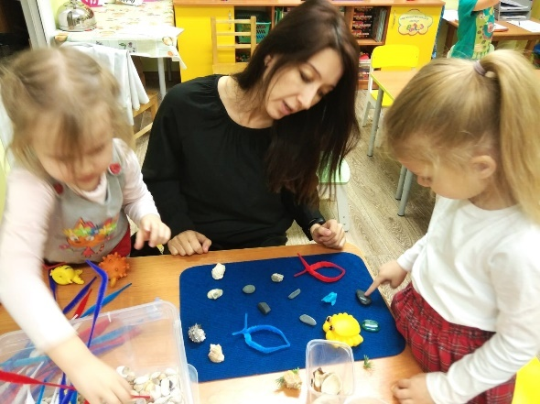

Игровые поля – это три взаимосвязанные линии: «чувствовать-познавать-творить».
Они способствуют:
- развитию логического мышления, памяти, внимания, воображения, фантазии; общей и мелкой моторики рук
- развитию креативности и коммуникативной инициативы, повышают уровень любознательности и познавательного интереса
- развитию таких базовых личностных качеств, как активность, инициативность, самостоятельность.
Создание игровых полей- увлекательное занятие, которое помогает детям больше узнать об окружающем мире, а педагогам успешно реализовать золотое правило дошкольной педагогики «Мы должны так обучать детей, чтобы они об этом даже не догадывались».

